Taller 4
“Factorización por término en común”

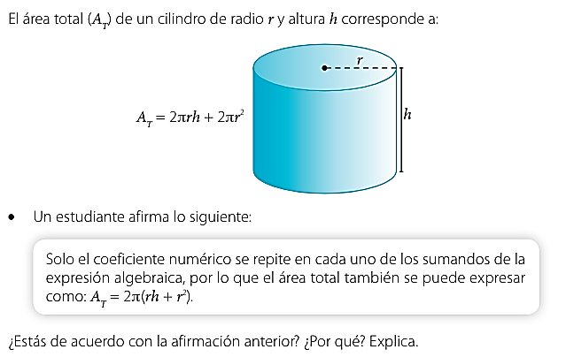

- Definición:

Factorizar una expresión consiste en escribirla como una multiplicación de expresiones algebraicas.

El factor común monomio es el producto del máximo común divisor de los coeficientes de todos los términos por los factores literales comunes de todos los términos con sus respectivos exponentes.

En algunas expresiones algebraicas existen factores comunes que no son monomios sino polinomios, por lo que se puede factorizar utilizando como factor común un polinomio.

- Resuelve las siguientes actividades con el desarrollo correspondiente.

- Si la expresión algebraica puedes factorizarla remarca en SÍ, en caso contrario remarca en NO. Explica tu elección.

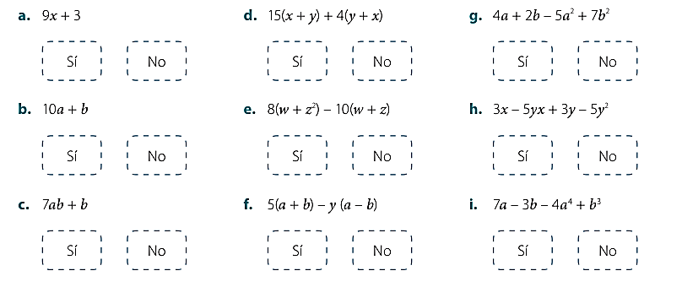

- Determina el factor común en cada caso.

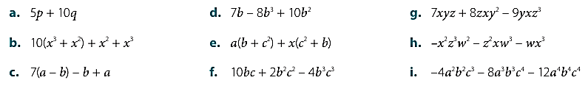

- Factoriza cada expresión algebraica.

